**Автобиографический рассказ учителя начальных классов МБОУ «СОШ с. Старый-Ачхой»**

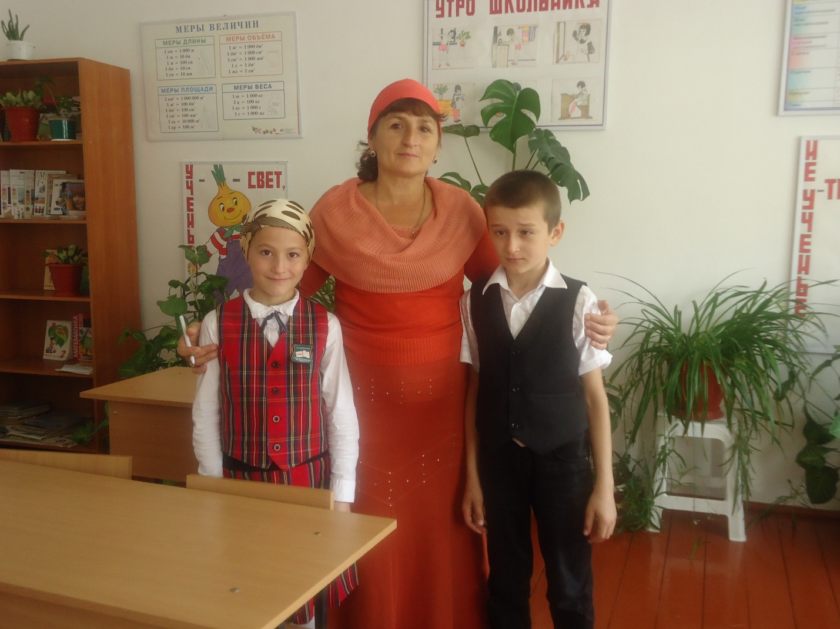

Я, Зугалиева Хеда Индарбековна, родилась 16. 09. 1967 г. В 1974 году поступила в первый класс Хатунинской средней школы. В школе училась хорошо, не имела вредных привычек, уважала старших, проявляла любознательность. Также старалась узнать свои сильные и слабые стороны, училась смотреть на себя глазами разных людей. Старалась больше узнать об окружающей среде. Всегда старалась быть самостоятельной. Посещала разные кружки. Всегда старалась решать разные проблемы, зная какое влияние, окажет одна решенная проблема на другую. Активно принимала участие в школьных мероприятиях. Всегда старалась начатое доводить до логического конца. Школу закончила в 1984 году.

В 1984 по 1985 год работала в ДЮСШ с. Шали.

В 1985 году поступила в Грозненское педагогическое училище. В годы учебы готовилась к каждому уроку, используя, каждую минуту для приобретения знаний проходила практики в тринадцатой, двадцать шестой, и в сорок второй школах. В этих практиках получала больше полезного и хорошего, что можно отдать нашему будущему поколению.

В 1988 году окончила, Грозненское педагогическое училище поступила на работу в Хатунинскую среднюю школу учителем начальных классов. Во время работы в этой школе я готовилась к каждому уроку тщательно, использовала каждую минуту для приобретения новых знаний. Для проведения урока использовала методические разработки журнала «Начальная школа». Приглашала, родителей на классные собрания, встречалась с ними на дому. За время работы в Хатунинской средней школе была несколько раз представлена к грамотам за добросовестную работу.

С 2008 года работаю в МБОУ «СОШ с. Старый-Ачхой». К своей работе я отношусь добросовестно, к каждому уроку готовлюсь тщательно. Подбираю, интересный материал к урокам, заранее стараюсь, предвидеть затруднения слабых детей, быстрый темп хорошо подготовленных детей. Поэтому планирую дополнительный материал. Планы уроков составляю подробно с конкретными целями, применяю разнообразные методы и формы ведения уроков. За достигнутые успехи в работе я получила почетную грамоту «За педагогическое мастерство, профессионализм и за многолетний труд». Я считаю себя достаточно опытным педагогом. Естественно и на работе и в личной жизни, как и у всех людей у меня были и трудности. С трудностями на работе мне помогали бороться муж и дети. А с трудностями в личной жизни я как-то старалась бороться сама конечно это дается нелегко, но умудренная многолетним опытом семейной жизни у меня это получается хорошо. И оглядываясь на свою жизнь, я могу сказать, что я прожила счастливую жизнь, потому, что у меня есть любимая работа, четверо детей, старшая дочь учиться на четвертом курсе чеченского государственного университета. Дочь пошла по моим стопам, хочет стать учителем. Сыну 19 лет, есть две маленькие принцессы четыре и три годика им, когда смотрю, на них я понимаю, что жизнь я прожила не зря. Стараюсь с ранних лет привить своим детям честность, скромность и культуру нашего народа. Я передаю своим детям все те высокие качества, которые в свое время передали нам наши бабушки и дедушки.

**Номер телефона – 8(928)891-75-05**